1. 容差计算方法

如图 1所示，三块灰块，RGB分别为32\*32\*32、64\*64\*64和96\*96\*96，各自相差32。

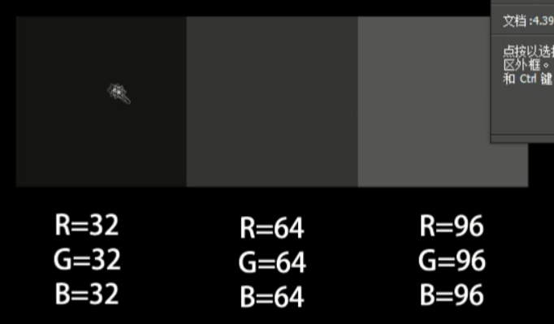

图 1 三块灰块

如果把魔棒容差值改为32，点击最左边区域，那么能够选中左边两个；如果改为31，那么只能选中最左边的一个区域；改为64，全部三个区域选中。

容差越大，选区的颜色范围约大。